Commissione Tecnica Calcio
CAMPIONATO CALCIO A 5 STAGIONE 2023/24
Comunicato n° 39 del 12/6/2024

Torna la Festa delle Premiazioni del Csi di Carpi, la serata di chiusura dell’anno sportivo in collaborazione con l’Ushac di Carpi, in programma LUNEDI 8 LUGLIO 2024 dalle ore 20 presso il Circolo “Loris Guerzoni” di via Genova 1 a Carpi.

Durante la serata si potrà cenare e verranno consegnati premi e riconoscimenti per le attività sportive, le società e le persone che si sono distinte
durante l’anno sportivo 2023-24.

L’invito è rivolto a collaboratori, rappresentati delle società, atleti, squadre, arbitri e a tutti coloro che intendono trascorrere una serata in compagnia.

Il costo della cena è di 20 euro a persona da versare presso gli uffici del Comitato entro mercoledì 3 luglio o di persona (pagamento sia contati che bancomat) che tramite bonifico intestato a COMITATO TERRITORIALE C.S.I. DI CARPI al seguente iban:
IT 91 P 02008 23307 000028472904
Nella causale indicare la dicitura “pagamento cena Festa della premiazioni”, con numero di persone presenti e nome delle società (con codice di affiliazione), poi inviare la contabile del bonifico via mail a csicarpi@csicarpi.it

La cena è gratuita per i consiglieri del Comitato, i membri delle commissioni, gli arbitri, gli istruttori di nuoto e dei centri estivi e per un rappresentante per ogni società sportiva.

In caso di maltempo la festa si svolgerà comunque all’interno dei locali al coperto del circolo. Informazioni e versamento quota presso gli uffici del Csi (059685402) entro mercoledì 3 luglio

Sul prossimo comunicato di mercoledì 19/6 verrà pubblicato l’elenco delle società e dei singoli atleti del campionato di calcio a 5 2023-24 che verranno premiati durante la serata. Si ricorda che il premio potrà essere ritirato solo di persona partecipando alla serata. Per chi non vuole cenare potrà presenziare anche solo alle premiazioni.

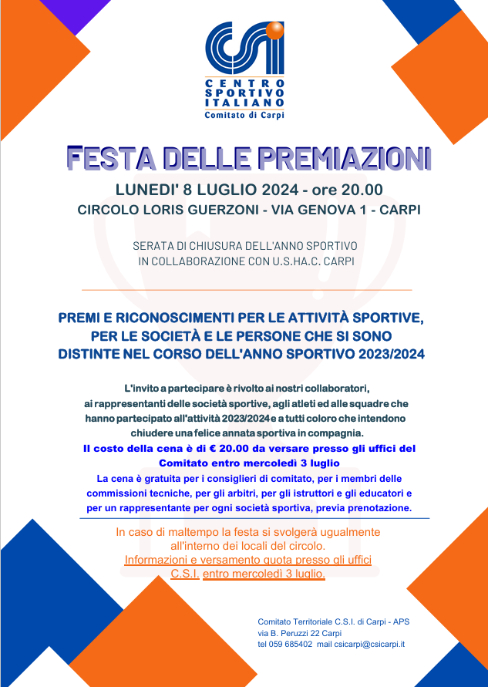
CLASSIFICHE FINALI VINCITRICI COPPA DISCPLINA 2023-24
(solo gare di regular season)

Serie A – Elite
Cormagnus 2,50 punti

Serie B girone “A”
Green Wallera 1,75 punti

Serie B girone “B”
Carpi Futsal 4 punti
Futsal Soccer La Bassa 4 punti

VERDETTI STAGIONE 2023-24

Campione di Comitato Serie A – Elite
Spartak Chalet 3.0

Ammesse al campionato regionale
Spartak Chalet 3.0, Real Carpi, Ariolas (prime 3 classificate) e Cormagnus (coppa disciplina)

Retrocesse in Serie B
Futsal Greg Tattoo, I Maledetti, Equipe 22

Promosse dalla serie B
Green Wallera, Audax Futsal e Samma Bfc C5

Campione di Comitato di Serie B
Audax Futsal

Vincitrice Coppa Csi Serie A
Gb Soluzioni Siro Fitness

Vincitrice Coppa Csi serie B
Audax Futsal

Vincitrice Supercoppa Serie A
Spartak Chalet 3.0
Queste le società aventi diritto a partecipare alla Serie A Elite 2024-25:

- Spartak Chalet 3.0
- Real Carpi
- Ariolas
- Animal Carpi
- Gb Soluzioni Siro Fitness
- B.G. Group Mondial
- Trattoria Baldini
- Cormagnus
- As Blesga
- Audax Futsal (promossa dalla Serie B)
- Green Wallera (promossa dalla Serie B)
- Samma Bfc C5 (promossa dalla Serie B)

Graduatoria per eventuali ripescaggi in Serie A – Elite 2024-25:

- Maccard Futsal (perdente finalissima playoff promozione)
- Futsal Greg Tattoo (miglior retrocessa dalla Serie A)
- Flower Team (perdente finale Coppa Csi Serie B)
- I Maledetti (seconda miglior retrocessa)
- Lions Fc 2013 (miglior perdente finale playoff di girone)
- Equipe 22 (terza miglior retrocessa)
- Gli Amici del Toro (seconda miglior perdente finale playoff di girone)
- Olympia 21 (miglior 2^ classificata Serie B regular season)

COMMISSIONE TECNICA CALCIO

